SVEUČILIŠTE U SPLITU PRIRODOSLOVNO-MATEMATIČKI FAKULTET U
SPLITU

SEMINARSKI RAD

INFORMATIČKI PROJEKT-BAZE PODATAKA
Premier League

Profesorica: Student:
Monika Mladenović Anđelo Jurišić

Split, travanj 2018.

Sadržaj:
1 UVOD 1
1.1 Općenito 1
1.2 Opis projekta 1
2 ENTITETI 2
2.1 Nogometas 2
2.2 Klub 2
3 RELACIJE 3
3.1 Relacija jedan prema jedan 3
3.2 Relacija jedan prema više 3
3.3 Relacija više prema više 3
4 LOGIČKI I RELACIJSKI MODEL 4
4.1 Logički model podataka 4
4.2 Relacijski model podataka 5
5 IZRADA BAZE PODATAKA PREMA MODELU 6
6 UPITI 10
6.1 Insert 10
6.2 Delete 11
6.3 Update 11
6.4 Select 12
7 APLIKACIJA 15

UVOD

Općenito
Premier liga ili Premiership je prva engleska profesionalna nogometna liga. Osnovala se 20. veljače 1992. godine. Trenutno je najgledanija i najbogatija svjetska nogometna liga. Gleda ju približno 4.7 milijarde ljudi, a svota koju klubovi međusobno dijele u ligi se penje na više od 2.4 milijarde funti. Po UEFI-nom koeficijentu liga u Europi trenutno se nalazi na trećoj poziciji. Sezona svake godine počinje u kolovozu, a završava u svibnju. Na kraju svake sezone zadnja 3 kluba ispadaju iz lige, a zamjenjuju ih prva tri kluba iz nižeg ranga natjecanja – Championshipa.

Opis projekta

Za ovaj projekt potrebno je osmisliti bazu za praćenje klubova u Premiershipu.
Korisnik treba imati detaljnu evidenciju o igračima pojedinih timova(Ime, Prezime,
Datum rođenja, statistika, grad,..), timovima lige koji se natječu u ligi (Naziv, Vrijednost, Datum osnivanja, Vlasnik, Stadionu igranja…) , sucima koji sude utakmice(Ime, Prezime, Datum rođenja,…) te održanim utakmicama (Domaćin, gost, rezultat, mjesto održavanja,..) .

ENTITETI

Prije same izrade baze podataka potrebno je osmisliti model podataka prema kojem će se baza
podataka napraviti. Za prikazivanje modela se koriste ER (model-veza) dijagrami. Entitet je sve ono što možemo jednoznačno imenovati, a oni fizički predstavljaju tablice u bazi podataka. Entiteti su opisani atributima.
U našoj bazi koristit ćemo iduće entitete:

- Tablica
- Klub
- Stadion
- Nogometas
- Statistika_Nogometas
- Sponzori
- Utakmica
- Pozicija_Nogometas
- Sudac
- Drzava
- Grad
- Osoblje
- Odjel

Nogometas
Entitet Nogometas sadrži podatke o igračima koji su registrirani za klubove unutar Premier Lige. Ovaj entitet sadrži najviše informacija u cijeloj bazi jer kroz svaku sezonu svaki klub registrira po 23 igrača.

Klub

Ovaj entitet je središnji entitet Premiershipa iz razloga što skoro svi ostali entiteti imaju nekakvu poveznicu sa njim.

RELACIJE

Relacije su odnosi između dvije tablice. Entiteti su međusobno povezani relacijama. Postoje tri vrste relacija:
- One-to-one(jedan prema jedan) 1:1
- One-to-many(jedan prema više) 1:n
- Many-to-many(više prema više) m:n

Relacija jedan prema jedan
Svaki element jednog skupa može biti povezan samo s jednim elementom drugog skupa.

Relacija jedan prema više
Jedan element može pripadati na više elemenata, ali taj drugi element može pripadati samo jednom. Ovo je najčešća relacija.

Npr. Jedan igrač može igrati samo u jednom klubu, no jedan klub ima više igrača.

Relacija više prema više
Jedan entitet može imati više elemenata iz drugog i obratno. Ovakve veze u bazi podataka nisu poželjne, pa se takav problem rješava uvođenjem novog entiteta.
Primjer: jedan klub može imati više sponzora, no isti ti sponzori mogu biti sponzori u više klubova.

LOGIČKI I RELACIJSKI MODEL

Logički model podataka
U fazi analize razvija se logički model podataka. To su metode utvrđivanja podataka, veza između njih.
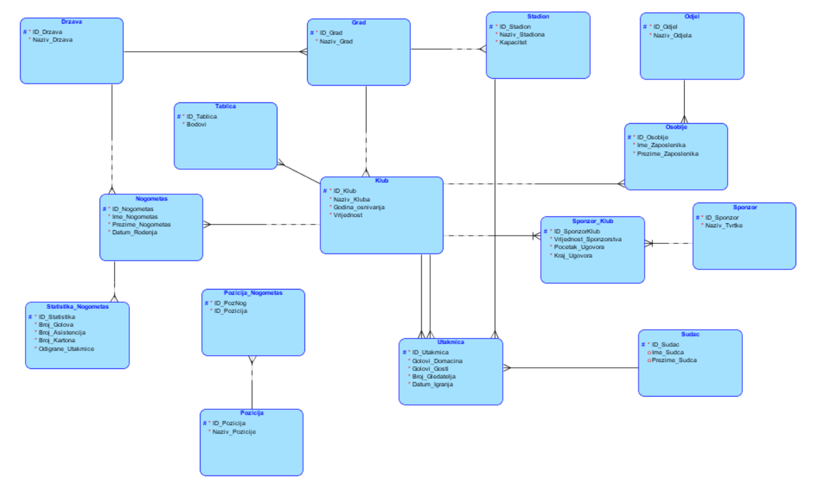
Slika 1 Logicki model Premiershipa

Relacijski model podataka
Relacijski model sastoji se od skupa pravokutnih tablica ili relacija. Svaka relacija ima ime po kojoj se razlikuje od ostalih relacija. Najbitnije stavke relacijskog modela su primarni i strani ključevi koji nam pomažu u povezivanju podataka.
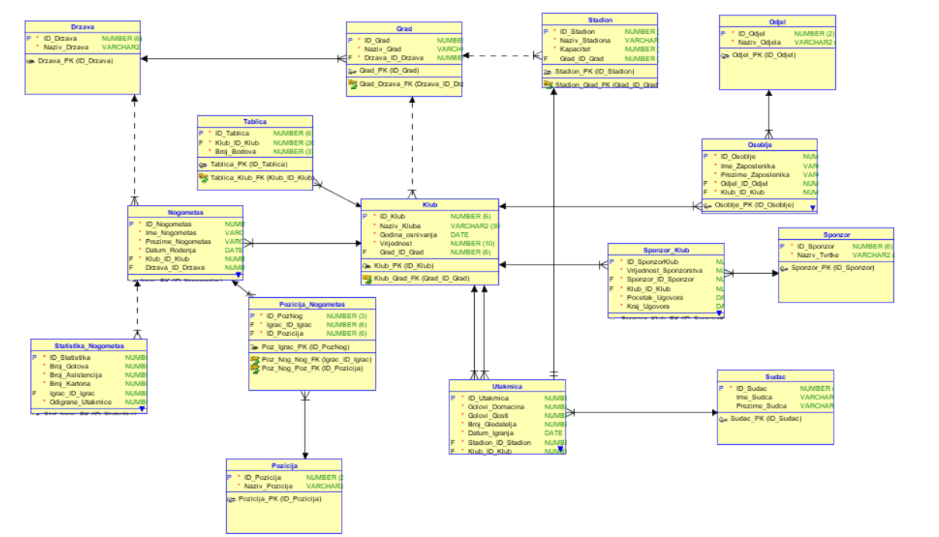
Slika 2 Relacijski model Premiershipa

IZRADA BAZE PODATAKA PREMA MODELU

Nakon što smo kreirali logički i relacijski model, potrebno je izraditi DDL te pomoću njega to
sve prenijeti u SQL Developer. Prije izrade DDL-a, potrebno je napraviti sekvence i okidače za
primarne ključeve jer za njih ne postoji ugrađeni tip podataka.

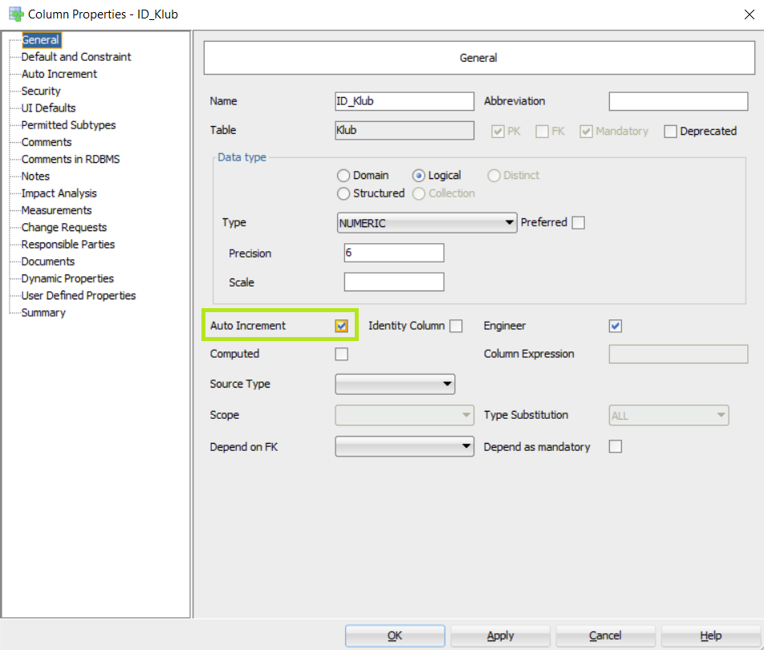
Slika 3Uključujemo auto increment

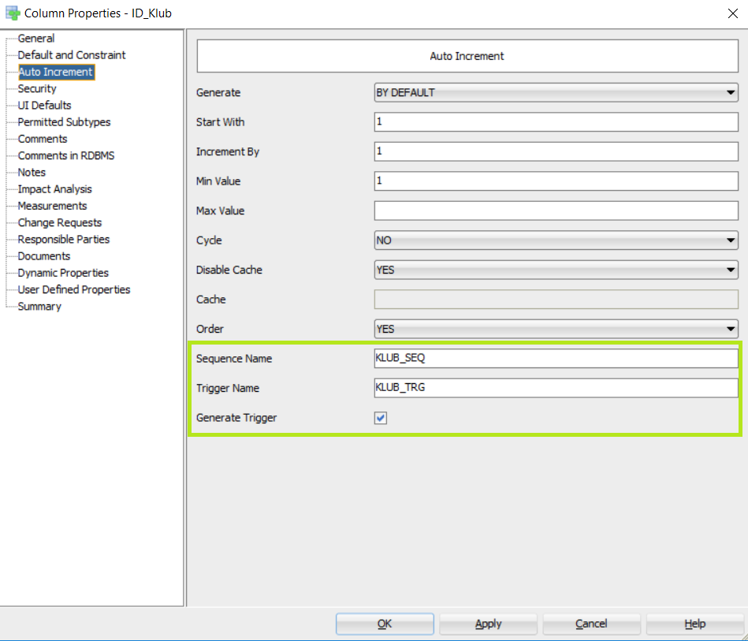
Slika 4 Izrada sekvence i okidača
Nakon što smo podesili sekvence i okidače, generiramo DDL u Data Modeleru. DDL je skriptu koja služi za kreiranje svih tablica i potrebnih objekata (sekvenci, okidača) za zadanu bazu podataka u SQL Developeru.

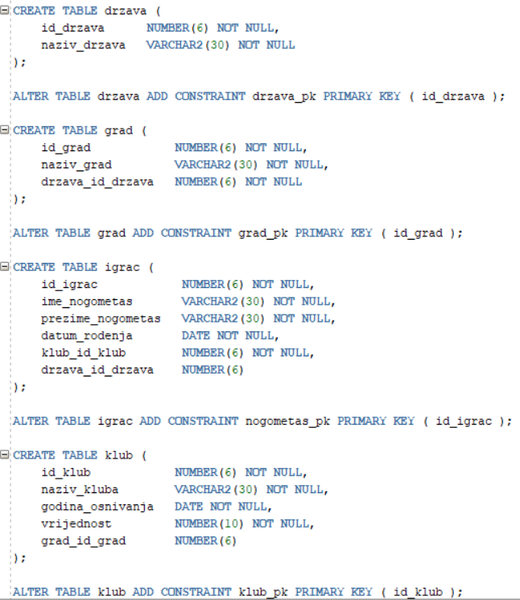
Slika 5 Primjer DDL-a: Izrada tablica

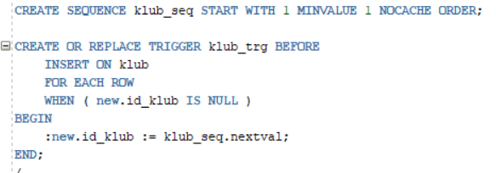
Slika 6 Primjer DDL-a: Izrada sekvenci i okidača
Nakon izrade DDL-a, potrebno je kreirati novog korisnika i dati mu ovlasti u SQL Developeru, to smo napravili izvršavanjem naredbi u konekciji administratora. Zatim je potrebno napraviti i novu konekciju.

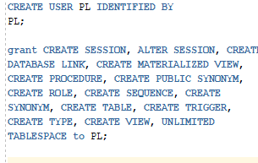
Slika 7 Kreiranje korisnika i davanje ovlasti

Sada smo dobili novu konekciju:

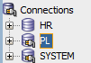
Slika 8 Nova konekcija

Nakon stvorene konekcije generirani DLL kod pokrećemo u novostvorenoj bazi te stvaramo objekte unutar SQL-a.

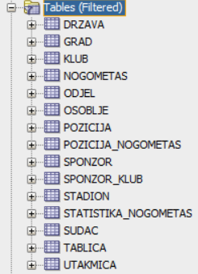
Slika 9 Stvorene tablice unutar SQL-a

UPITI

Nakon što smo stvorili tablice za daljnji rad prvo ih moramo popuniti. Potop ćemo ih dodatno uređivati te prikazivati podatke iz njih. Insert koristimo za ubacivanje novih podataka u bazu, delete za izbacivanje, dok update za ažuriranje podataka u bazi.

Insert

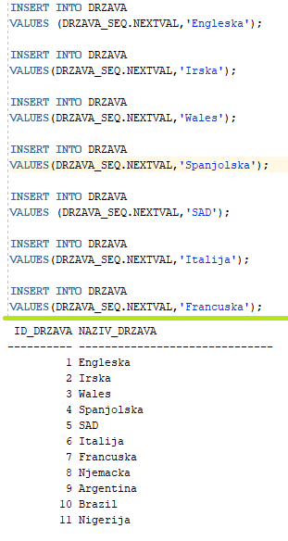
Slika 10 Umetanje država u bazu
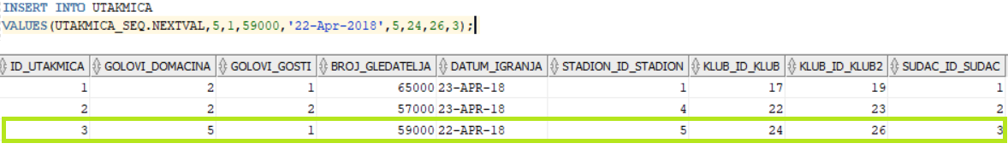
Slika 11 Umetanje utakmice u bazu

6.2 Delete

Zaposlenica medicinskog osoblja jednog kluba se odlučila umiroviti pa je stoga brišemo iz naše baze podataka.

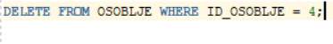
Slika 12 Brisanje zaposlenika iz baze podataka

6.3 Update

Kako smo pogrešno upisali naziv stadiona u našoj bazi podataka potrebno je ispraviti grešku.

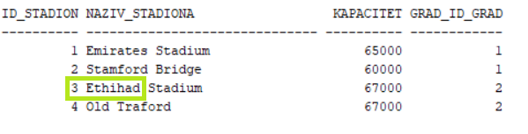
Slika 13 Pogrešno upisan podatak

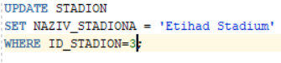
Slika 14 Ispravak imena stadiona

6.4 Select

Select je upit u SQL jeziku koji se koristi za povrat odabranog skupa podataka iz jedne ili više tablica.

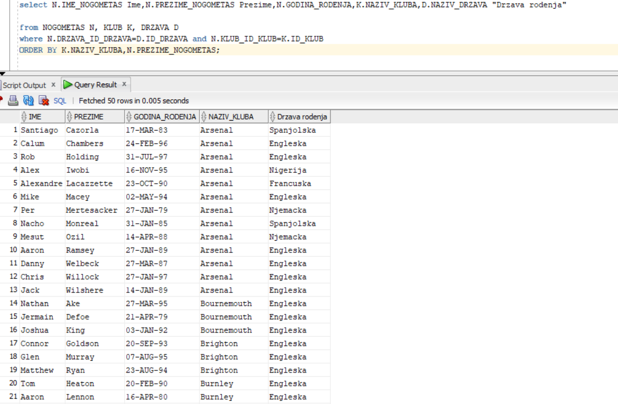
Slika 15 Popis registriranih igrača

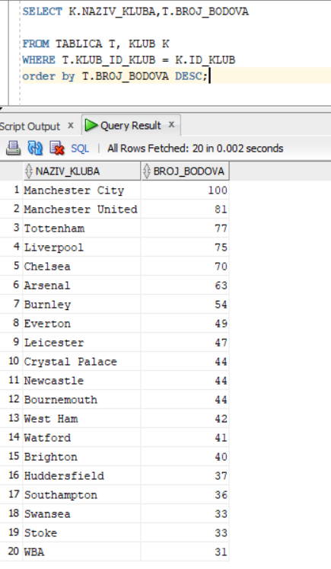
Slika 16 Informacije o stanju na bodovnoj ljestvici

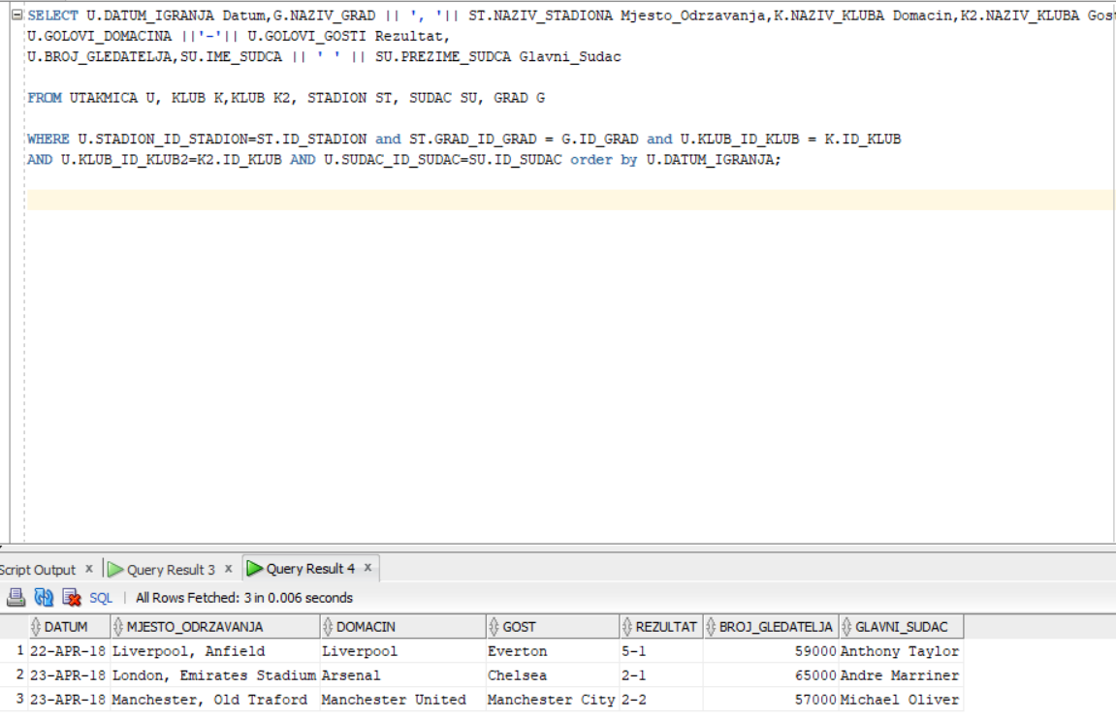
Slika 17 Prikaz odigranih utakmica
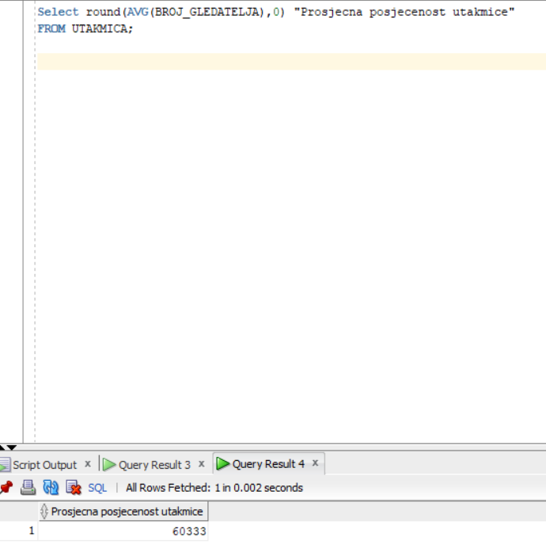
Slika 18 Prikaz prosječne posjećenosti utakmica

APLIKACIJA

Osim preko SQL upita, s bazama je moguće komunicirati i preko aplikacija, točnije rečeno, preko GUI-a aplikacije kojim je znatno olakšano korištenje baza podataka, pogotovo početnicima. Jedna takva aplikacija zove se APEX i mi ćemo nju primijeniti kao primjer za izradu naše aplikacije koja će prikazati neke osnovne podatke o borcima. Prvo je potrebno prijaviti se preko sistemskog korisnika na APEX te zatim kreirati novog APEX korisnika za našu shemu.

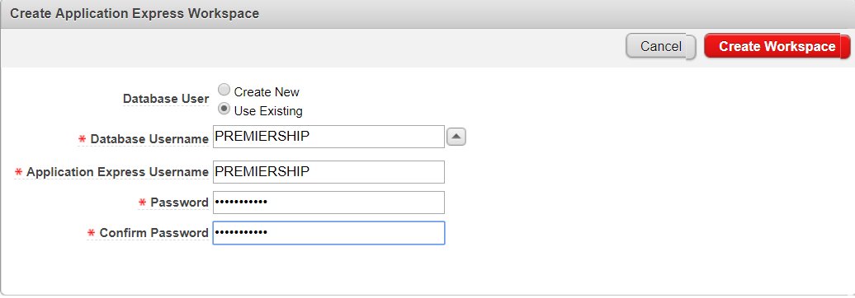
Slika 19 Kreiranje novog korisnika u aplikaciji

Zatim se trebamo logirati na našeg novog korisnika.

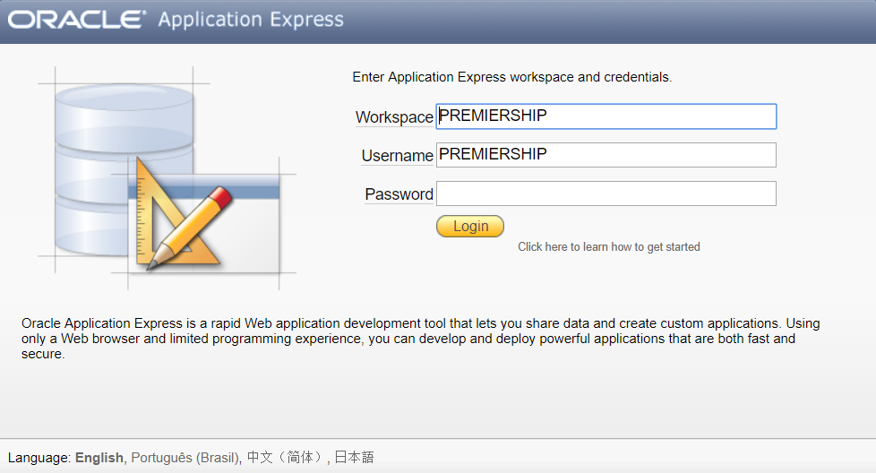
Slika 20 Logiranje na postojećeg korisnika

Zatim je potrebno izraditi aplikaciju. To smo uradili preko Application Wizarda koji nas vodi korak po korak u izradi aplikacije.

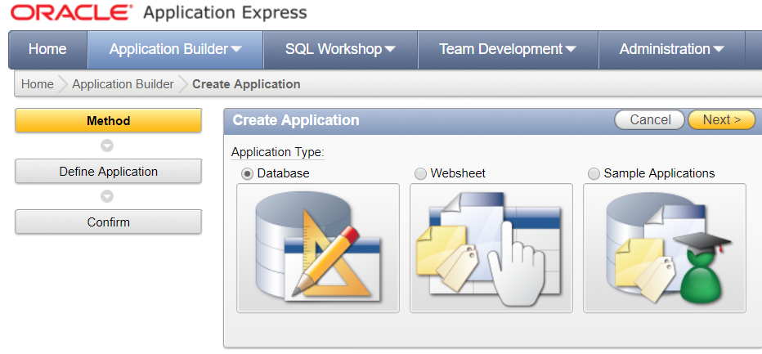

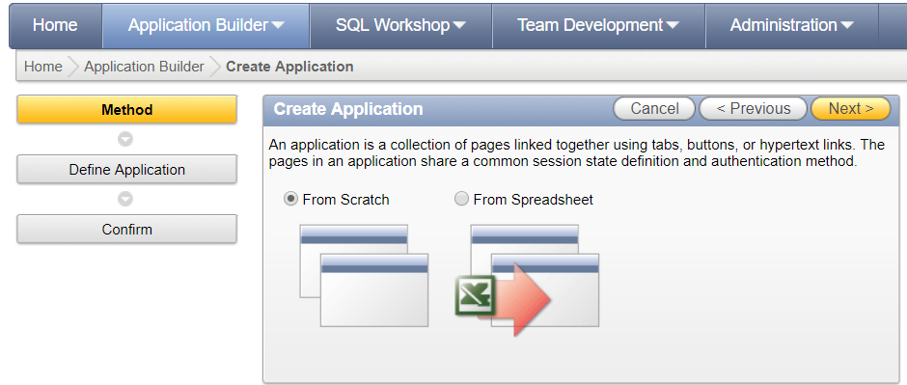
Slika 21 Radimo novu bazu podataka

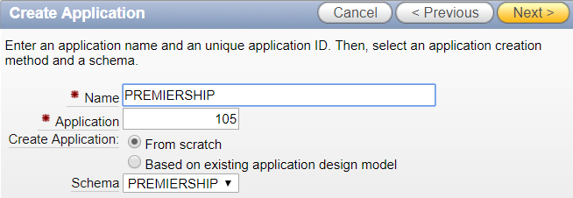
Slika 22 Davanje imena bazi
Nakon što smo izabrali ime naše aplikacije potrebno je dodati stranice naše aplikacije tipa Report and Form i Master Detail, koje služe za prikaz i uređivanje podataka u našoj bazi. Za naše potrebe za Report and Form stranice postavljena je tablica KLUB tako da korisnik može imati pregled njihovih osnovnih informacija ako ih želi mijenjati. Za Master Detail stranice postavljene su tablice NOGOMETAS,STATISTIKA_NOGOMETAS zbog potrebe za detaljnijim prikazom informacija ovih tablica.

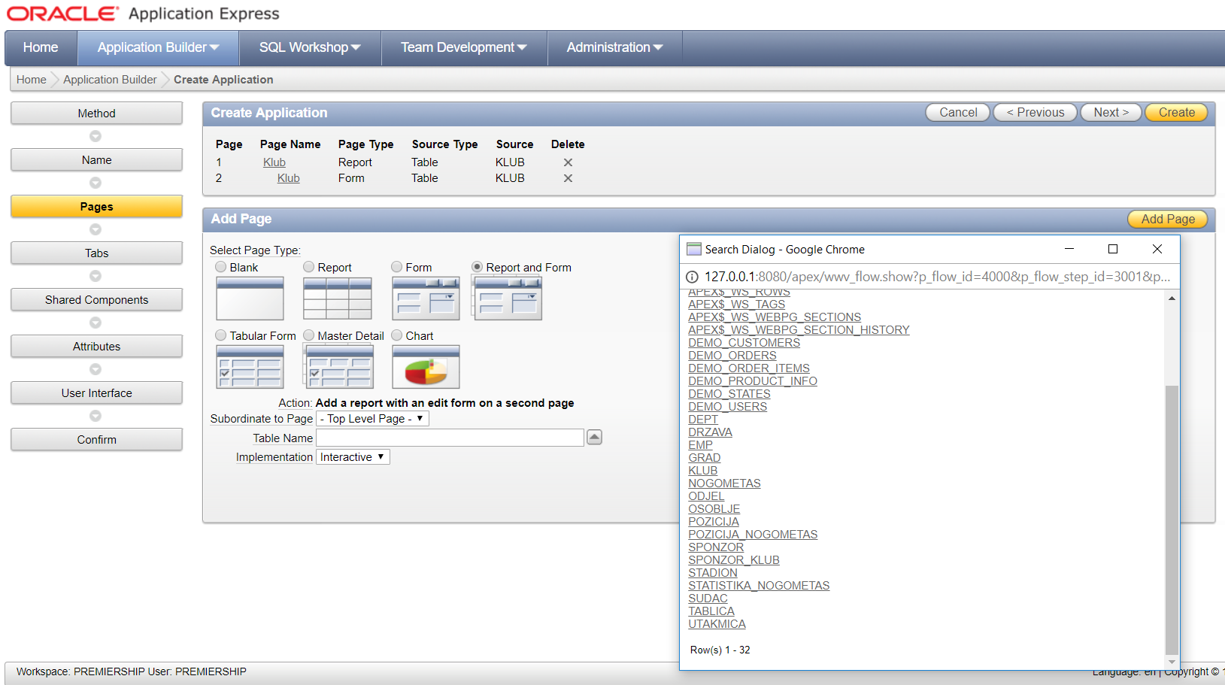

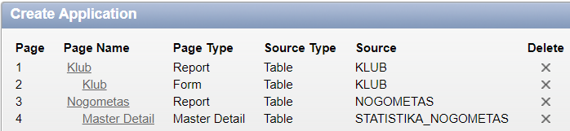
Slika 23 Kreiranje Report and Form stranica

Nakon što smo odabrali određenu temu, u našem slučaju temu 21 i poslali zahtjev klikom na Next, potrebno je izraditi aplikaciju klikom na Create.

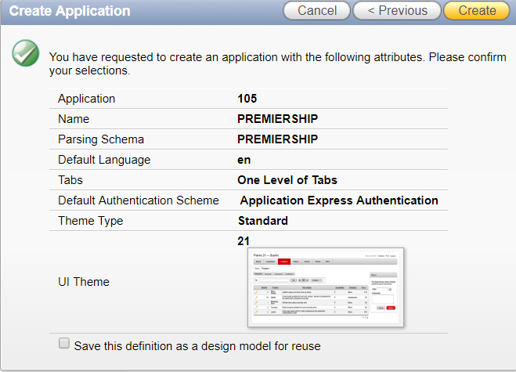
Slika 24 Završno kreiranje aplikacije

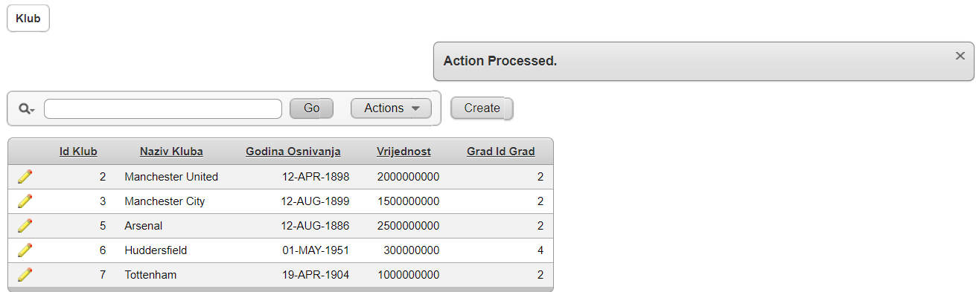
Slika 25 Prikaz form and report stranice

Klikom na ikonu olovke( ), moguće je izmijeniti/brisati podatke u našoj bazi. Za dodavanje koristimo CREATE. Postupak je sličan.

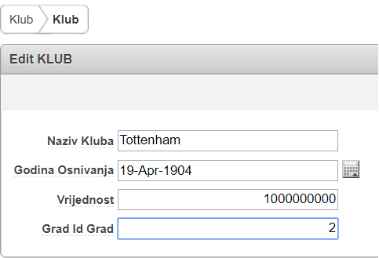
Slika 26 Izmjena podataka Report and Form stranice

